Гуманитарный проект: «Творим добро другим во благо»

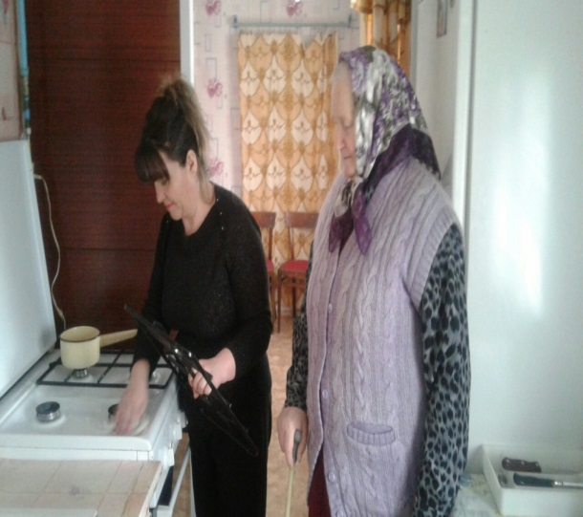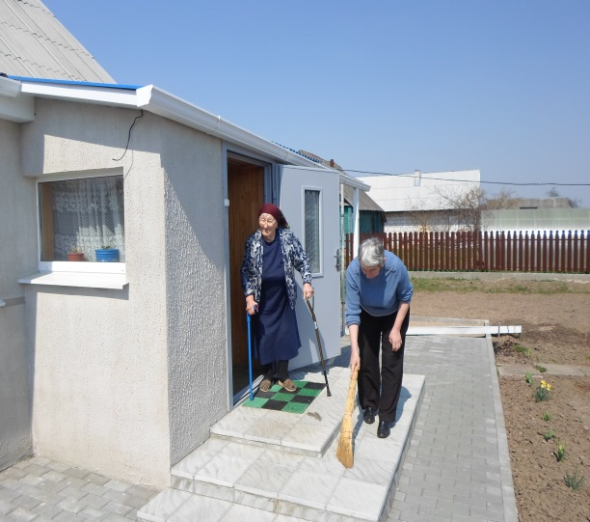

1.Наименование проекта: «Творим добро другим во благо»
2. Срок реализации проекта: 12 месяцев
3. Организация-заявитель, предлагающая проект: государственное учреждение «Территориальный центр социального обслуживания населения Ивьевского района», г. Ивье, Гродненской области (далее – ТЦСОН)
4. Цель проекта:
- улучшение качества оказания социальных услуг пожилым гражданам и инвалидам, проживающим в отдаленных малонаселенных и отдаленных пунктах, с затрудненным транспортным сообщением, для обеспечения достойного уровня их жизни, охват наибольшего количества пожилых сельских жителей оказанием социальных услуг.
5. Задачи, планируемые к выполнению в рамках реализации проекта:
- мониторинг проживающих в отдаленных малонаселенных и отдаленных пунктах нуждающихся пожилых граждан и инвалидов, с целью оказания социальных услуг;
- увеличение численности пожилых граждан и инвалидов, нуждающихся в социальных услугах;
- повышение производительности труда социальных работников, за счет сокращения времени в пути;
- улучшение качества оказания социально-реабилитационных услуг путем приобретения тонометров для контроля артериального давления и профилактики гипертензии у пожилых граждан и инвалидов;
- повышение профессиональной компетентности социальных работников путем проведения просветительских мероприятий и вебинаров;
- организация агитационно-пропагандистских мероприятий с использованием информационно-методических материалов.
6. Целевая группа: пожилые граждане и инвалиды, проживающие в отдаленных малонаселенных пунктах района, у которых существует острая необходимость для оказания социальных услуг, социальные работники.

7. Краткое описание мероприятий в рамках проекта:
- мониторинг проживающих в отдаленных малонаселенных и отдаленных пунктах нуждающихся пожилых граждан и инвалидов;
- оснащение социальных работников необходимыми средствами передвижения, хозяйственными сумками, спецодеждой и обувью: приобретение велосипедов, электровелосипедов, скутеров, зимней куртки, летней куртки, кроссовок, сумок-тележек;
- повышение производительности труда социальных работников, за счет сокращения времени в пути: оснащение средствами передвижения для уменьшения затрат времени на дорогу и обеспечение спецодеждой и обувью для укрепления здоровья социальных работников;
- улучшение качества оказания социально-реабилитационных услуг путем приобретения тонометров для контроля артериального давления и профилактики гипертензии у пожилых граждан и инвалидов (приобретение медицинского прибора (тонометры);
- проведение семинаров, вебинаров, круглых столов, изготовление рекламных материалов (буклетов, брошюр, листовок, роллапа, стендов), информирование через СМИ.
8. Общий объем финансирования (в долларах США): 19750
Источник финансирования | Объем финансирования  (в долларах США)
Средства донора | 17800
Софинансирование | 1950
8. Место реализации проекта (область/район, город): Гродненская область, Ивьевский район, г. Ивье.
9. Контактное лицо: инициалы, фамилия, должность, телефон, адрес электронной почты; директор ТЦСОН Кристина Трофимчик, 8 (01595) 6 75 59, Email: gutcson@mail.ru

Humanitarian project: "Doing Good to Others’Good"

1. Project name: "Doing good to others’ good"
2. Project implementation period: 12 months
3. The applicant organization proposing the project: state institution "Territorial Center for Social Services for the Population of Ivye District", town Ivye, Grodno Region
4. Project goal:
- improving the quality of the provision of social services to senior citizens and disabled people living in remote sparsely populated and remote areas, with difficult transport links, to ensure a decent standard of living, coverage of the largest number of elderly rural residents with the provision of social services.
5. Tasks planned for implementation within the framework of the project:
- monitoring of elderly and disabled people living in remote sparsely populated and remote areas in order to provide social services;
- an increase in the number of elderly and disabled people in need of social services;
- increasing the productivity of social workers, by reducing travel time;
- improving the quality of the provision of social rehabilitation services by purchasing blood pressure monitors and preventing hypertension in the elderly and disabled;
- increasing the professional competence of social workers through educational events and webinars;
- organization of agitation and propaganda events using information and methodological materials.
6. Target group: elderly and disabled people living in remote sparsely populated areas of the district, who have an urgent need for the provision of social services and social workers.

7. Brief description of project activities:
- monitoring of needy elderly and disabled people living in remote sparsely populated and remote areas;
- equipping social workers with the necessary means of transportation, shopping bags, overalls and footwear: purchasing bicycles, electric bicycles, scooters, winter jackets, summer jackets, sports shoes, trolley bags;
- increasing the productivity of social workers by reducing travel time: equipping with vehicles to reduce travel time and providing overalls and footwear to improve the health of social workers;
- improving the quality of the provision of social and rehabilitation services by purchasing blood pressure monitors and preventing hypertension in elderly and disabled people (purchasing a medical device (tonometers);
- conducting seminars, webinars, round table talks, producing advertising materials (booklets, brochures, leaflets, roll-ups, stands), informing people through the media.
8. Total funding (in USD):19750
Source of financing | Funding volume  (in USD)
Donor funds | 17800
Co-financing | 1950
8. Place of project implementation (region / district, city): Grodno region / Ivye district, town Ivye.
9. Contact person: initials, surname, position, phone number, email address; Director of TTSSON Kristina Trofimchik, 8 (01595) 6 75 59,
Email: gutcson@mail.ru

